Logo SALTO De Ontmoeting

INFORMATIEBOEKJE ONDERBOUW

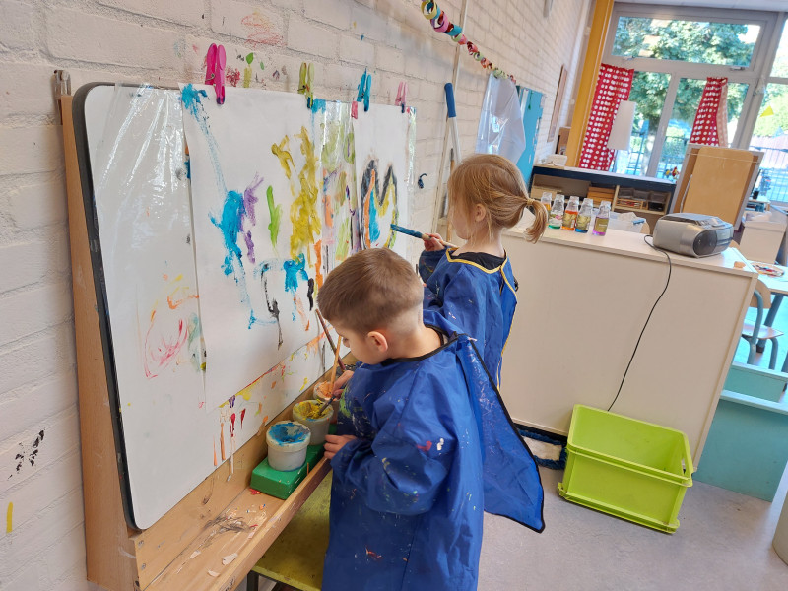

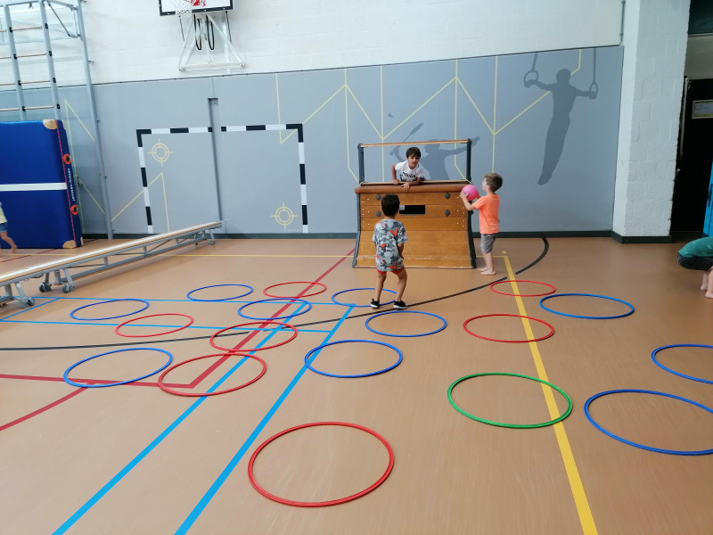

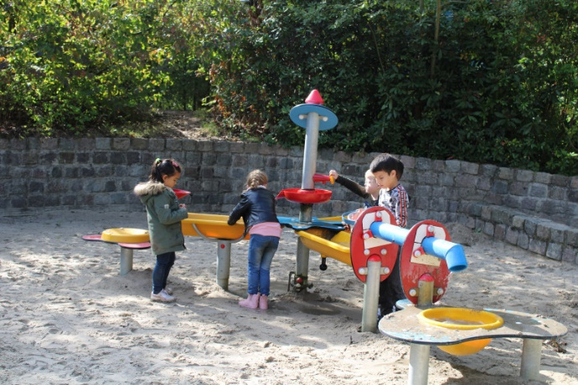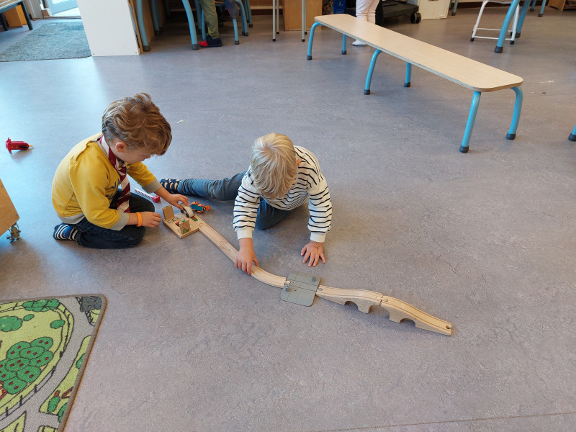

Saltoschool de Ontmoeting I Hettenheuvellaan 2a I 5628 DP Eindhoven I 040 2414663 I info@bs-ontmoeting.nl

I www.bs-ontmoeting.nl

INTRODUCTIE

Met dit boekje willen wij u informeren over de dagelijkse gang van zaken in de

onderbouwgroepen van onze school. U treft praktische tips aan, en bovendien kunnen wij zo een aantal afspraken toelichten.

Voor uitgebreidere informatie over onze school verwijzen wij u naar de schoolgids

en de kalender.

SCHOOLTIJDEN

maandag, dinsdag, donderdag en vrijdag:

8.45 uur – 14.30 uur

woensdag:

8.45 uur - 12.30 uur

VOOR HET EERST NAAR SCHOOL

Vlak voor de vierde verjaardag is uw kind al maximaal vijf keer een ochtend   
op bezoek geweest om te wennen aan de andere kinderen en de stamgroepleider.

Uw kind is met 5 jaar leerplichtig, maar mag naar school vanaf

het moment dat het 4 jaar is. Uw kind is dan wel schoolplichtig.

Het is belangrijk om uw kind te laten wennen aan het dagritme van de school. Laat uw kind alleen thuisblijven in overleg met de stamgroepleider of bij ziekte.

AFSCHEID NEMEN

De eerste stap over de drempel is meestal moeilijk: voor het kind, maar ook voor

de ouders. Het afscheid nemen zal niet altijd even gemakkelijk zijn,

maar dat is ook begrijpelijk: Allemaal onbekende gezichten en een vreemde juf of meester.

Zeg dat u weggaat en geef uw kind een dikke knuffel. Vertel dat u hem/haar

straks weer komt ophalen en ga meteen weg. Dat is moeilijk, maar probeer het

toch. Een snel afscheid zorgt voor minder verdriet.

Het is belangrijk dat de stamgroepleiders op tijd en rustig met de lessen kunnen

beginnen. Een enkele keer moet een kind huilen, maar meestal is dat na een paar

minuten voorbij. Als het echt niet lukt, dan bellen wij u om te vragen of u uw

kind eerder komt ophalen.

INLOOPKWARTIER

's Ochtends mogen kinderen en ouders/verzorgers vanaf 8.30 uur naar binnen.

Er is een inloopkwartier tot 8.45 uur.

Tijdens het inloopkwartier kunt u even meespelen en kan uw kind laten zien wat er is gedaan/gemaakt. Eventueel is er tijd voor een korte mededeling aan de stamgroepleider.

Kom op tijd, want wij willen graag om 8.45 uur beginnen.

Mocht het toch voorkomen dat u verlaat bent, neem dan op de gang kort afscheid van uw kind en laat het zachtjes de klas binnen gaan.

Als u de stamgroepleider graag langer wil spreken, maak dan een afspraak om dit uit te stellen tot na schooltijd.

ZIEKTE / AFWEZIGHEID

Als uw kind ziek is of bijvoorbeeld door doktersbezoek later komt, wordt u

verzocht dit vóór schooltijd aan de school door te geven via telefoon of een mail naar de desbetreffende leerkracht.

Telefoonnummer: 040-2414663.

Bij besmettelijke ziekten verzoeken wij u dringend dit ook aan de school te laten

weten. Uiteraard in het belang van de andere kinderen en de stamgroepleiders.

Als u bij uw kind hoofdluis constateert is het belangrijk de school zo snel

mogelijk te informeren. Uw kind mag na behandeling weer naar school.

Na elke schoolvakantie worden alle kinderen ook op school op hoofdluis

gecontroleerd.

JARIG!

Elke verjaardag is een groot feest en wordt gevierd en natuurlijk mag uw kind trakteren!

Als u wilt mag u het feest meemaken in overleg met de stamgroepleider. Sluit u hier niet bij aan, dan sturen we wat leuke foto’s van het feest. Uitnodigingen voor kinderfeestjes mogen niet in de klas uitgedeeld worden. Dit om teleurstellingen te voorkomen bij kinderen die (bijna) nooit uitgenodigd worden.

UIT SCHOOL

Zorg dat u op tijd bent als de school uit gaat.

De kinderen van groep 1-2 worden aan de buitenzijde van de nooddeur opgehaald van hun klas.

Spreek met uw kind eventueel een vaste plek af waar u of een andere verzorger altijd staat.

Komt u met de auto? Parkeer deze dan niet langs de gele streep in verband met het veilig oversteken van de kinderen!

SPEL EN BEWEGING

Op school hebben we een speellokaal waar we graag met verschillende

bewegingsspelletjes, klimtoestellen en ander gymmateriaal in de weer zijn.

Het is fijn als uw kind hiervoor goed passende gymschoenen heeft,

bij voorkeur met klittenband of elastiek.

Als uw kind zelf goed kan strikken zijn veterschoenen geen probleem.

De gymschoenen blijven, voorzien van naam, in een mand op school. Zijn er geen gymschoenen op school, dan wordt er op blote voeten gegymd.

VIERINGEN

Er zijn op onze school regelmatig vieringen. Als u daarbij aanwezig

mag zijn, wordt dat aangekondigd in de Nieuwsbrief of ISY app.

Ook staan deze data op de kalender en op de website.

TUSSENDOORTJE

Uw kind mag voor de ochtend drinken en een kleinigheid te eten meebrengen. Liefst fruit. Geef niet teveel mee: het is geen maaltijd. Als uw kind fruit meeneemt, zorg dan dat het al schoongemaakt of geschild is. Zet ook overal de naam op. Snoep, chocolade en priklimonade is niet toegestaan.

OUDERS EN SCHOOL

Wilt u iets weten over de school of over uw kind, informeer dan gerust.

Maak daar even een afspraak voor tijdens de inloop voor school. Na schooltijd heeft de stamgroepleider tijd om met u van gedachten te wisselen.

Sommige activiteiten zijn zonder de hulp van ouders niet mogelijk.

Daarom doen wij we bij uiteenlopende activiteiten een beroep op de ouders

(opa's, oma's en oppassen mogen natuurlijk ook inschrijven!).

De stamgroepleiders en zeker ook de kinderen, zijn zeer dankbaar als u

zich opgeeft!

Als wij knutselmateriaal, plastic tassen of verschoningskleding nodig hebben voor onze onderbouw dan zullen wij een oproep doen via ISY.

Op school maken wij gebruik van de ISY oudercommunicatie app. Via ISY ontvangt u als ouder alle informatie van de klas van uw kind en algemeen (nieuwsbrieven, hulpoproepen, intekenen rapportgesprekken etc.).  
U krijgt een brief met informatie en een registratiecode om toegang te krijgen tot het ISY portaal. Of een aanmeldlink via de mail.

SPEELGOED OP SCHOOL

Jonge kinderen nemen in onbekende situaties graag iets vertrouwds van zichzelf mee, zoals een knuffel of lievelingsspeelgoed.

Maar …… op school is er geen tijd om er mee te spelen. Bovendien bestaat het

gevaar van kwijt of stuk raken. Vandaar dat wij u vragen erop te letten

dat uw kind geen speelgoed mee naar school neemt.

ZELFSTANDIGHEID

Leer uw kind zichzelf aan en uit te kleden. Dat kost wel meer tijd, maar

geeft veel voldoening als het lukt.

Als uw kind bij ons op school komt, verwachten wij dat uw kind zindelijk is.

Het is voor onze stamgroepleiders niet inpasbaar om een kind regelmatig te verschonen.

Mocht blijken dat uw kind nog niet zindelijk is, dan willen wij als basisschool daarover met u in gesprek. In het uiterste geval zullen wij pas tot plaatsing van uw kind overgaan als het kind echt zindelijk is.

Het kan zijn dat uw kind door een medische oorzaak nog niet zindelijk is.

In dat geval vragen wij u vriendelijk om, voordat uw kind op school komt,

dit te bespreken met de desbetreffende stamroepleider bij wie uw kind in de klas komt.

Zindelijkheid kan bij kinderen niet worden afgedwongen.

Wel kunnen ouders, voordat hun kind 4 jaar wordt, al een beroep doen op hulp en advies van het consultatiebureau en opvoedbureau als het nog niet wil lukken met de zindelijkheid.

Natuurlijk gebeuren er weleens ongelukjes.

Dit kan gebeuren en is niet erg. Hiervoor hebben we schone kleren op school liggen. We vragen u ook een verschoonsetje in de tas van uw kind te stoppen.

EN TENSLOTTE:

Wij wensen uw kind een fijne schooltijd toe en hopen op een prettige samenwerking met u als ouder(s)/verzorger(s)!